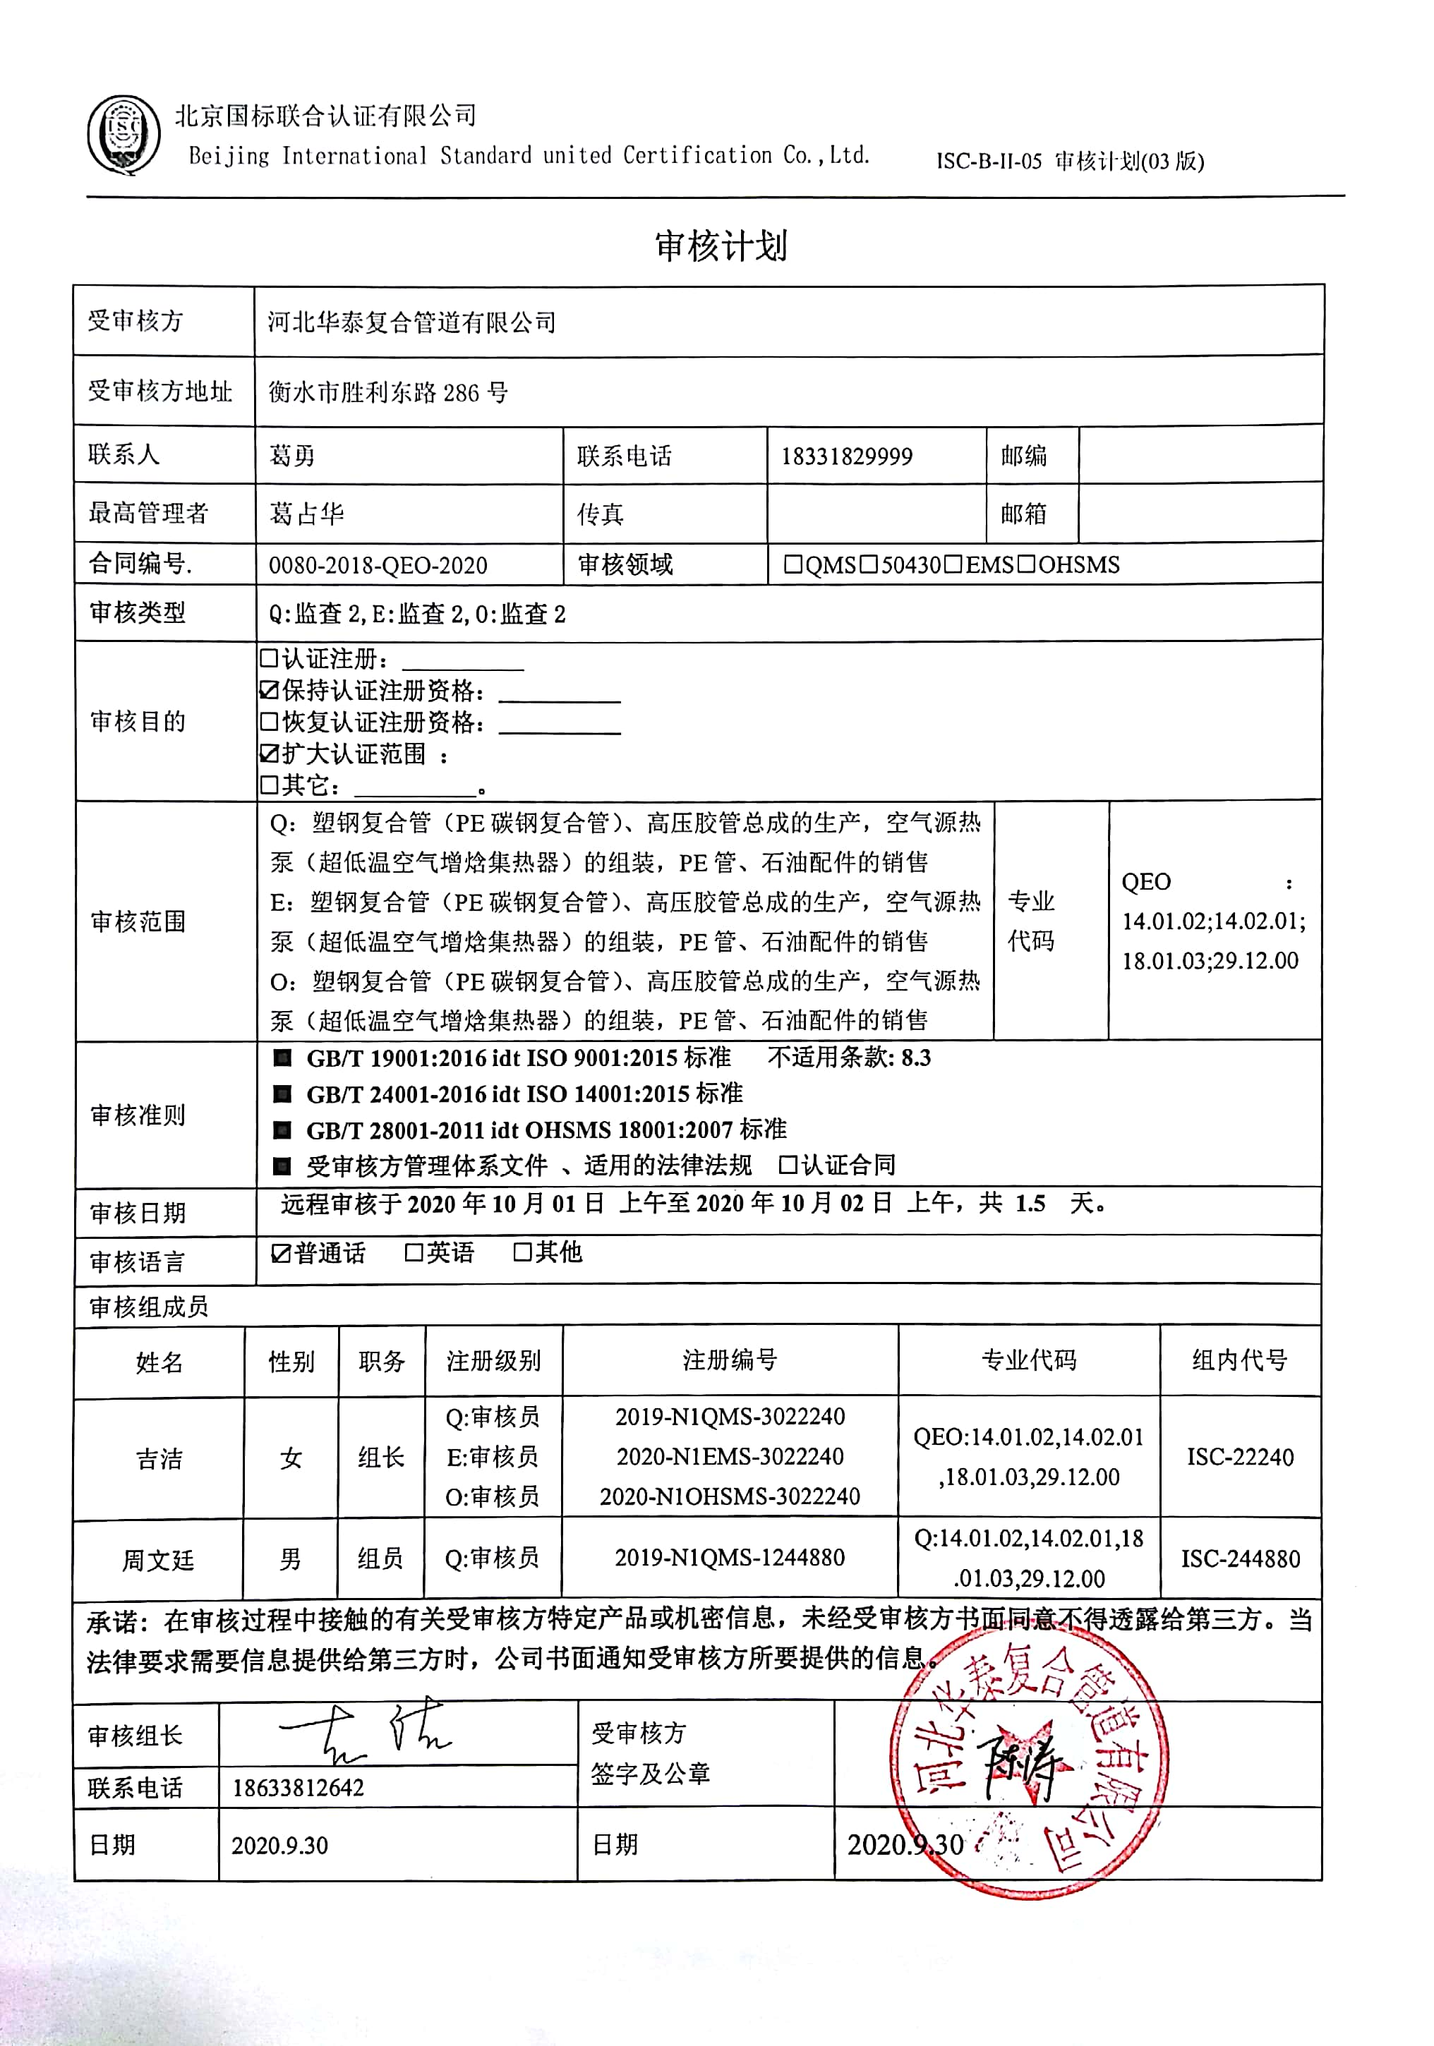
审核计划
受审核方 |  |  | 河北华泰复合管道有限公司
受审核方地址 |  |  | 衡水市胜利东路286号
联系人 |  |  | 葛勇 |  |  | 联系电话 |  | 18331829999 |  |  |  | 邮编
最高管理者 |  |  | 葛占华 |  |  | 传真 |  |  |  |  |  | 邮箱
合同编号. |  |  | 0080-2018-QEO-2020 |  |  | 审核领域 |  |  | ☑QMS□50430☑EMS☑OHSMS
审核类型 |  |  | Q:监查2,E:监查2,O:监查2
审核目的 |  |  | □认证注册：__________  ☑保持认证注册资格：__________  □恢复认证注册资格：__________  ☑扩大认证范围 ：  □其它：__________。
审核范围 |  |  | Q：塑钢复合管（PE碳钢复合管）、高压胶管总成的生产，空气源热泵（超低温空气增焓集热器）的组装，PE管、石油配件的销售  E：塑钢复合管（PE碳钢复合管）、高压胶管总成的生产，空气源热泵（超低温空气增焓集热器）的组装，PE管、石油配件的销售  O：塑钢复合管（PE碳钢复合管）、高压胶管总成的生产，空气源热泵（超低温空气增焓集热器）的组装，PE管、石油配件的销售 |  |  |  |  |  |  |  |  |  | 专业  代码 |  | QEO：14.01.02;14.02.01;18.01.03;29.12.00
审核准则 |  |  | ■ GB/T 19001:2016 idt ISO 9001:2015标准 不适用条款: 8.3  ■ GB/T 24001-2016 idt ISO 14001:2015标准  ■ GB/T 28001-2011 idt OHSMS 18001:2007标准  ■ 受审核方管理体系文件 、适用的法律法规 □认证合同
审核日期 |  |  | 远程审核于2020年10月01日 上午至2020年10月02日 上午，共 1.5 天。
审核语言 |  |  | ☑普通话 □英语 □其他
审核组成员
姓名 |  | 性别 |  | 职务 | 注册级别 | 注册编号 |  |  |  |  | 专业代码 |  |  |  |  | 组内代号
吉洁 |  | 女 |  | 组长 | Q:审核员  E:审核员  O:审核员 | 2019-N1QMS-3022240  2020-N1EMS-3022240  2020-N1OHSMS-3022240 |  |  |  |  | QEO:14.01.02,14.02.01,18.01.03,29.12.00 |  |  |  |  | ISC-22240
周文廷 |  | 男 |  | 组员 | Q:审核员 | 2019-N1QMS-1244880 |  |  |  |  | Q:14.01.02,14.02.01,18.01.03,29.12.00 |  |  |  |  | ISC-244880
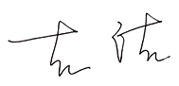
承诺: 在审核过程中接触的有关受审核方特定产品或机密信息，未经受审核方书面同意不得透露给第三方。当法律要求需要信息提供给第三方时，公司书面通知受审核方所要提供的信息。
审核组长 |  |  |  |  |  |  | 受审核方  签字及公章
联系电话 | 18633812642
日期 | 2020.9.30 |  |  |  |  |  | 日期 |  |  | 2020.9.30

审核计划
受审核方 |  |  | 河北华泰复合管道有限公司
受审核方地址 |  |  | 衡水市胜利东路286号
联系人 |  |  | 葛勇 |  |  | 联系电话 |  | 18331829999 |  |  |  | 邮编
最高管理者 |  |  | 葛占华 |  |  | 传真 |  |  |  |  |  | 邮箱
合同编号. |  |  | 0080-2018-QEO-2020 |  |  | 审核领域 |  |  | ☑QMS□50430☑EMS☑OHSMS
审核类型 |  |  | Q:监查2,E:监查2,O:监查2
审核目的 |  |  | □认证注册：__________  ☑保持认证注册资格：__________  □恢复认证注册资格：__________  ☑扩大认证范围 ：  □其它：__________。
审核范围 |  |  | Q：塑钢复合管（PE碳钢复合管、消防管）、高压胶管总成的生产，空气源热泵（超低温空气增焓集热器）的组装，PE管、石油配件的销售  E：塑钢复合管（PE碳钢复合管、消防管）、高压胶管总成的生产，空气源热泵（超低温空气增焓集热器）的组装，PE管、石油配件的销售  O：塑钢复合管（PE碳钢复合管、消防管）、高压胶管总成的生产，空气源热泵（超低温空气增焓集热器）的组装，PE管、石油配件的销售 |  |  |  |  |  |  |  |  |  | 专业  代码 |  | QEO：14.01.02;14.02.01;18.01.03;29.12.00
审核准则 |  |  | ■ GB/T 19001:2016 idt ISO 9001:2015标准 不适用条款: 8.3  ■ GB/T 24001-2016 idt ISO 14001:2015标准  ■ GB/T 28001-2011 idt OHSMS 18001:2007标准  ■ 受审核方管理体系文件 、适用的法律法规 □认证合同
审核日期 |  |  | 远程审核于2020年10月01日 上午至2020年10月02日 上午，共 1.5 天。
审核语言 |  |  | ☑普通话 □英语 □其他
审核组成员
姓名 |  | 性别 |  | 职务 | 注册级别 | 注册编号 |  |  |  |  | 专业代码 |  |  |  |  | 组内代号
吉洁 |  | 女 |  | 组长 | Q:审核员  E:审核员  O:审核员 | 2019-N1QMS-3022240  2020-N1EMS-3022240  2020-N1OHSMS-3022240 |  |  |  |  | QEO:14.01.02,14.02.01,18.01.03,29.12.00 |  |  |  |  | ISC-22240  （A）
周文廷 |  | 男 |  | 组员 | Q:审核员 | 2019-N1QMS-1244880 |  |  |  |  | Q:14.01.02,14.02.01,18.01.03,29.12.00 |  |  |  |  | ISC-244880  （B）
承诺: 在审核过程中接触的有关受审核方特定产品或机密信息，未经受审核方书面同意不得透露给第三方。当法律要求需要信息提供给第三方时，公司书面通知受审核方所要提供的信息。
审核组长 |  |  |  |  |  |  | 受审核方  签字及公章 |  |  | 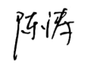
联系电话 | 18633812642
日期 | 2020.10.1 |  |  |  |  |  | 日期 |  |  | 2020.10.1

审核日程安排
日期 | 时间 | 受审核部门、场所及审核内容 | 审核人员
2020.10.1 | 8:00-8:00 | 首次会议（管理层） | AB
 | 8:30-10:00 | 管理层：组织及其环境；相关方的需求和希望；管理体系的范围；管理体系及其过程；领导作用和承诺；以顾客为关注焦点；管理方针；组织的岗位、职责权限；应对风险和机会的策划；目标和实现计划；变更的策划；资源提供；危险源辨识、风险评价；沟通、参与、协商；合规性评价；监视和测量总则；管理评审；总则；持续改进  B：Q4.1/4.2/4.3/4.4/5.1.1/5.1.2/5.2/5.3/6.1/6.2/6.3/7.1/9.1.1/9.3/10.1/10.3  A：E4.1/4.2/4.3/4.4/5.1/5.2/5.3/6.1/6.2/7.1/9.1.1/9.3/10.1/10.3  S4.1/4.2/4.3.1/4.3.3/4.4.1/4.4.3/4.5.1/4.5.2/4.6 | AB
 | 10:00-12:00 | 供销部：组织的岗位、职责权限；目标和方案；运行的策划和控制；产品和服务要求；外部提供的过程、产品和服务的控制；生产和服务提供的控制；顾客或外部供方财产；交付后活动；顾客满意度；环境因素、危险源辨识、风险评价和控制措施的确定；运行控制；应急准备和响应  B：Q5.3/6.2/8.1/8.2/8.4/8.5.1/8.5.3/8.5.5/9.1.2  A：E5.3/6.1.2/6.2/8.1/8.2  S4.4.1/4.3.3/4.3.1/4.4.6/4.4.7 | AB
 | 12:30-16:20 | 生产技术部：组织的岗位、职责权限；目标；基础设施；运行环境；监视和测量资源；运行的策划和控制；产品和服务的设计和开发；生产和服务提供的控制；标识和可追溯性；产品防护；变更的控制；产品和服务的放行；不合格输出的控制；环境因素、危险源辨识、风险评价和控制措施的确定；运行控制；应急准备和响应  B：Q 5.3/6.2/7.1.3/7.1.4/7.1.5/8.1/8.3/8.5.1/8.5.2/8.5.4/8.5.6/8.6/8.7  A：E5.3/6.1.2/6.2/8.1/8.2  S4.4.1/4.3.3/4.3.1/4.4.6/4.4.7 | AB
2020.10.2 | 8:00-11:30 | 办公室：组织的岗位、职责权限；资源作用职责责任权限；目标、指标管理方案；环境因素/危险源识别评价；文件化信息；文件总则/管理手册、文件和记录控制；人员、组织知识；能力；意识；沟通；参与、协商；运行策划和控制；运行控制；应急准备和响应；合规义务；法律法规要求；绩效的监视和测量；合规性评价；事件、不合格及纠正和预防措施控制；内部审核  B：Q：5.3/6.2/7.2/7.3/7.4/7.5/9.2/10.2  A：E：5.3/6.1.2/6.1.3/6.2/7.2/7.3/7.4/7.5/8.1/8.2/9.1/9.2/10.2  S：4.4.1/4.3.1/4.3.2/4.3.3/4.4.2/4.4.4/4.4.54.4.6/4.4.7/4.5 | AB
 | 11:30-12:00 | 末次会议（管理层） | AB
注 | 12:00-12:30 | 午休时间

